一、基础知识填空
JS中的数据类型包含哪些(要求详细)以及基本数据类型和引用数据类型的本质区别：(数据类型包括基本数据类型和引用数据类型,基本数据类型有number,string,boolean,null,undefined,引用数据类型包括object,function,基本数据类型是值类型,直接操作值的,而引用数据类型是操作的是对内存空间的引用地址);
JS中如何的检测数据类型(写出四种方法)：typeof instanceof constructor O Object.prototype.toString call, JS中判断某个值是否是一个有效数字的方法是：isNaN,
想要接收函数执行的时候传递的参数，都可以如何的处理：(设置形参变量.arguments.) 将其他的数据类型转化为number类型的方式有那些:(Number ,parseInt , parseFloat)
二、写出DOM中常用的方法和属性
有一个div:<div class=”w”name=”h”id=”div1”></div>我想获取这一个div你有几种解决办法(不考虑兼容)：
document.getElementById(“div1”); document.getElementsTagName(“div”)[0];
document.gitElementsByName(“h”)[0]; document.getElementsClassName(“w”)[0];
document.querySelector(“#div1”); document.querySelector(“.w”);
document.querySelector(“div”); document.querySelector(“div[name=’h’]”);
获取当前浏览器屏幕的宽度和高度(兼容所有的浏览器)：
document.body.clientWidth|| document.document.clientWidth.
document.document.clientHeight||document.body.clientHigth.
获取上一个哥哥元素节点（兼容所有的浏览器）:
function prev(curEle){
if(curEle.previousElementSibling){
retturn curEle.previousElementSibling;
};
var pre=curEle.previousSibling;
While(pre&&pre.nodeType!==1){
Pre=pre.previousSibling;
}
Return pre;
}

动态创建一个div标签，并且添加到body的最后面位置：var oDiv=document.createElement(“div”);
document.body.appendChild(oDiv);
继续上一题，把刚才创建的克隆一份一模一样的，添加到刚才创建的div前面：var oDiv1=oDiv.cloneNode(true);
document.body.insertBefore(oDiv1,oDiv);
三、数组的基础知识和应用
我想删除数组中的最后一项，至少写出两种办法：ary.pop(),ary.length--,ary.splice(ary.length-1,1) 我想在数组的末尾增加一个元素，至少写出两种办法：ary.push();ary[ary.length]=100;ary.splice(ary.length,0,100)
基于原来的数组复制一份一模一样新的数组，不考虑原有数组是否改变的情况，请写出至少三种方案：
Ary.splice(),ary.slice(),concat();
数组从小到大排序(可以处理10以上的数字)：ary.sort(function(a,b){return a-b} ) 实现找到第n项到第m项的内容，返回一个新的数组(原有数组不变)：ary.slice(n-1,m-1,+1);ary.slice(n-1,m)
四、写出下面表达式的运算结果
[]==false：true ![]==false：true []==![]：true Number(“13px”)==NaN：false 5+”3”-2：51.
If(“3px”*3){alert(“true”)}else{alert(“false”)}：false If(“3px”+3){alert(“true”)}else{alert(“false”)}：false .
If（document.body）{alert(“ok”);}else{alert(“no”)}：ok alert([])：true null==undefined：true
- <input type="button" value="按钮1"/>
- <input type="button" value="按钮2"/>
- <input type="button" value="按钮3"/>
- <input type="button" value="按钮4"/>
- <input type="button" value="按钮5"/>
var ary=[“red”,”yellow”,”pink”,”green”,”blue”];
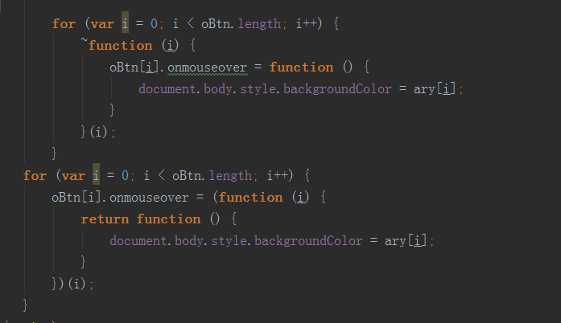
以上是页面中的5个按钮，和一个存储五个颜色值的数组，要求实现一个方法bindEvent，循环给5个按钮绑定点击事件，当点击的时候，整个body的背景颜色正好可以和数组中的指定项颜色对应(例如：点击第三个按钮，body的背景颜色”pink”)，请按照你的思路来实现?
六、
var ary=[1,2,3,4];
function fn(ary){
ary[0]=0; ary=[0]; ary[0]=100; return ary;
}
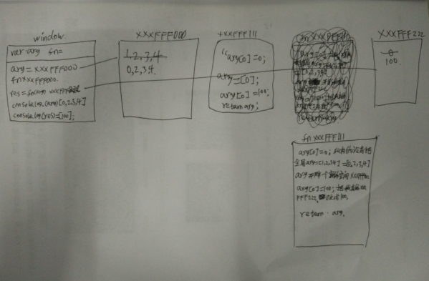
var res=fn(ary); console.log(ary); console.log(res); //此题偏难，认真思考(360面试题难度降低版本代码)

二、选择题：（要求写出分析步骤/画图）
1、 console.log(a);
var a=12;
function fn(){
console.log(a);
var a=13;
}
fn();
console.log(a);

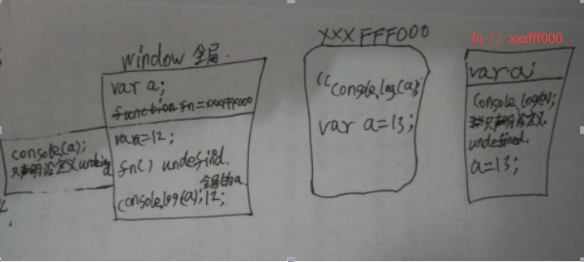输出的三次分别是多少 B
A、undefined 12 13 B、undefined undefined 12
C、undefined undefined 13 D、有程序报错

- console.log(a);
var a=12;
function fn(){
console.log(a);
a=13;
}
fn();
console.log(a);
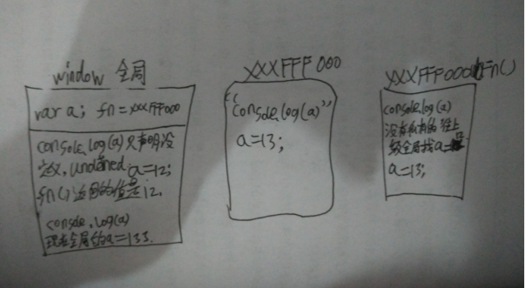
答案是A
A、undefined 12 13 B、undefined undefined 12
C、undefined undefined 13 D、有程序报错

- console.log(a);
a=12;
function fn(){
console.log(a);
a=13;
}
fn();
console.log(a);
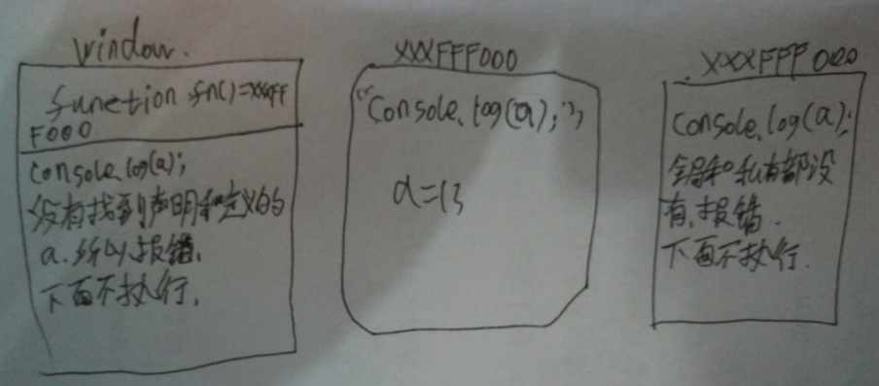
输出的三次分别是多少 D
A、undefined 12 13 B、undefined undefined 12
C、undefined undefined 13 D、有程序报错

- var foo=1;
function bar(){
if(!foo){
var foo=10;
}
console.log(foo);
}
bar();
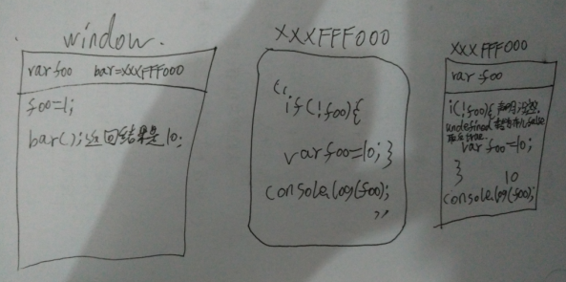
输出的结果是多少 B
A、1 B、10 C、undefined D、报错

- var n=0;
function a(){
var n=10;
function b(){
n++;
alert(n);
}
b();
return b;
}
var c=a();
c();
alert(n);
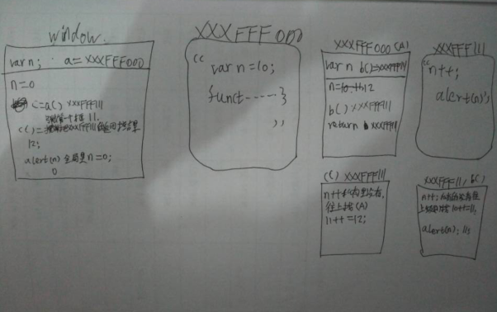
弹出三次的结果分别是什么？ C
A、1 1 1 B、11 11 0 C、11 12 0 D、11 12 12

- var a=10,b=11,c=12;
function test(a){
a=1;var b=2;c=3;
}
test(10);
alert(a); alert(b); alert(c); 弹出的三个值分别是多少？ D
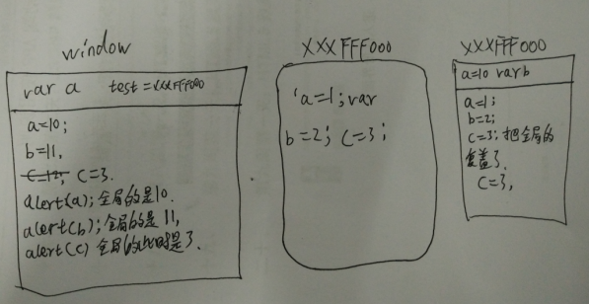

A、1 11 3 B、10 11 12 C、1 2 3 D、10 11 3

7、if(!("a" in window)){
var a=1;
}
alert(a);
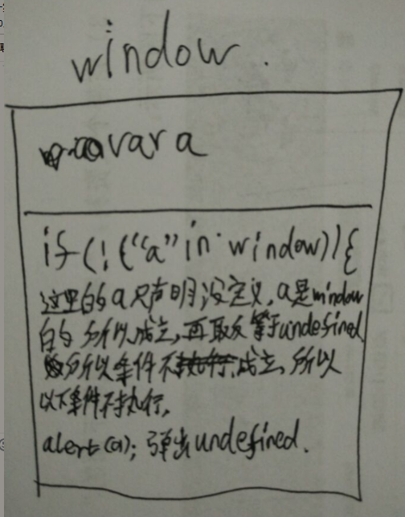
弹出的a的值是？ B
A、1 B、undefined C、报错 D、以上答案都不对

8、var a=4;
function b(x,y,a) {
alert(a);
arguments[2]=10;
alert(a);
}
a=b(1,2,3); alert(a);
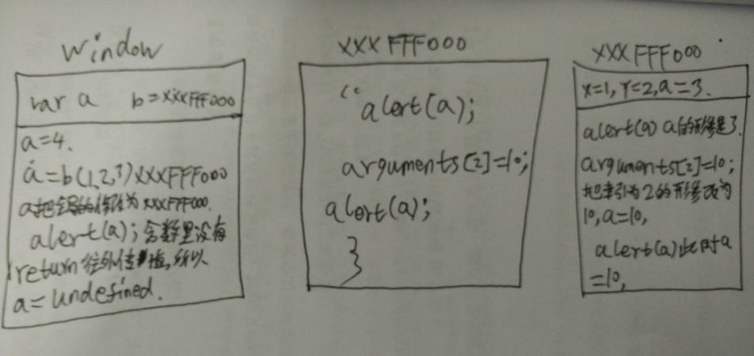
三次弹出的结果是 D
A、3 3 4 B、3 10 4 C、3 10 10 D、3 10 undefined

9、var foo='hello';
(function(foo){
console.log(foo);
var foo=foo||'world';
console.log(foo);
})(foo);
console.log(foo);
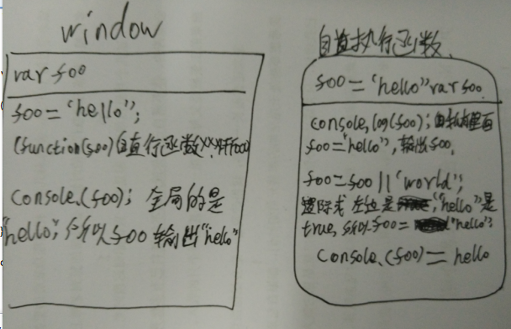
三次分别输出什么？ A
A、hello hello hello B、undefined world hello C、hello world world D、以上答案都不正确

10、var a=9;
function fn(){
a=0;
return function(b){ return b+a++; }
}
var f=fn()
var m=f(5);alert(m);
var n=fn()(5);alert(n);
var x=f(5);alert(x);
alert(a);
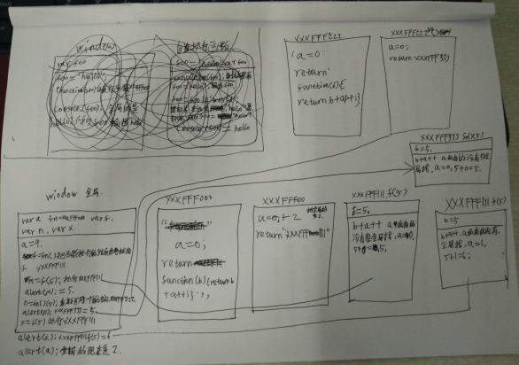
弹出的四次结果？ D
A、6 6 7 2 B、5 6 7 3 C、5 5 6 3 D、以上答案都不正确

三、思考题：
- document.parentNode的值是什么，为什么
- document.parentnode的值是什么，为什么 。
- prototype是谁的属性，它起什么作用？__proto__是谁的属性，它有什么作用？prototype和__proto__有什么联系？
- hasOwnProperty和in都是用来判断对象的属性的，这两个是怎么用的，有什么区别？
5、什么是闭包，它有什么作用？

